Vue的特点？

数据双向绑定，

VUE2.0双向绑定的实现原理

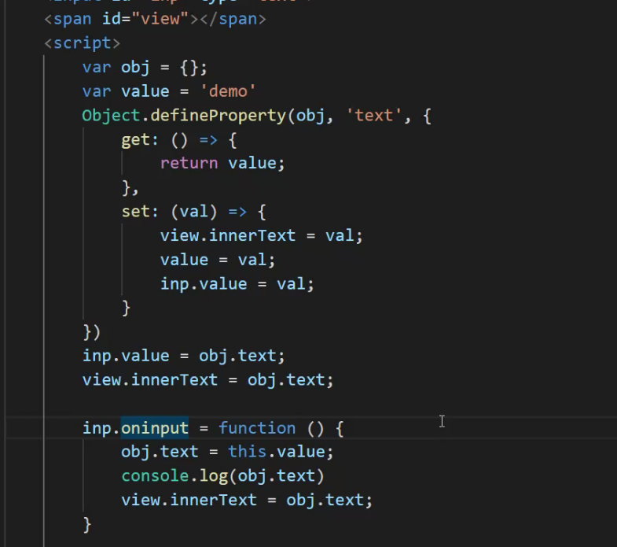

Vue和react的区别

Vue的生命周期

创建前后，挂载前后，更新前后，销毁前后

组件与组件之间数据交互的实现

父 => 子 props / event bus

子 => 父 $emit

子 => 子

Vuex 状态管理

children parent

$attr 可以获取一些未注册的属性

mutations和actions的区别

actions方便调试异步muations不方便调试异步

vm.directive 自定义组件

vm.filter 过滤器

methods和computed的区别

methods只有要状态，数据更新触发，computed相关状态，数据更新时才触发